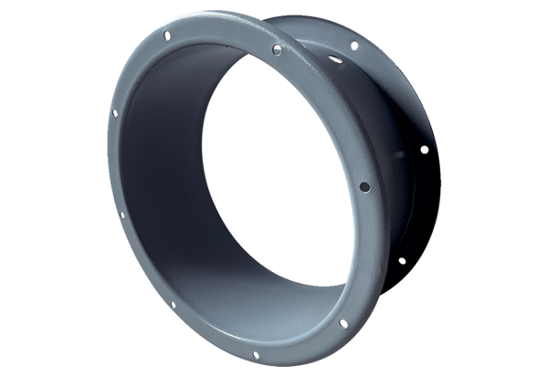Przedłużenie obudowy GVI 63Opakowanie jednostkowe: 1 sztukaAsortyment: C
Numer artykułu: 0073.0200Producent: MAICO

